Nowość na rynku - myszka dream machines dm6 holey s
Gdzie kupisz nową myszkę gamingową Dream machines dm6 holey s i czy jest warta Twojej uwagi? Sprawdź w naszym artykule. Zachęcamy do lektury.

Czy model myszki dream machines dm6 holey s jest warty Twojej uwagi?
Dream machines dm6 holey s jest to nowoczesna myszka gamingowa. Pytanie czy ten konkretny model wyróżnia się na rynku, który pełny jest designerskich myszek dedykowanych właśnie dla gamingowców? Czy DM6 Holey S jest warty uwagi?

Myszka gamingowa DM6 Holey S

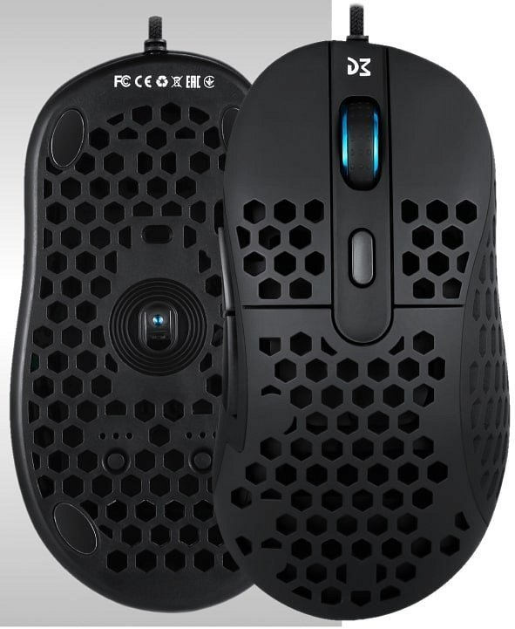
Dream machines dm6 holey s jest to produkt, z którymi nie spotkają cię takie niedogodności podczas rozgrywki gamingowej, jak zacinające się przyciski, plączące się kable czy też niewystarczająco precyzyjny sensor. Myszka ta bowiem uznawana jest jako absolutna petarda na rynku i gamingowym! Wyposażona w sensor optyczny PMW3389, który eliminuje takie zjawiska jak interpolacja i akceleracja. Dodatkowo cechuje się niskim LOD!
Dream machines dm6 holey s z oferty Black White TV
Black White TV to jeden ze sklepów internetowych, w ofercie online, którego znajduje się myszka Dream machines dm6 holey s. Na stronie online sklepu znajdziemy także wszelkie informacje techniczne dotyczące myszki i nowoczesnych rozwiązań jakie zostały zastosowane w nowej odsłonie. Wejdź na stronę i przeczytaj szczegóły.

